德化县公安局
中共德化县委宣传部
中共德化县委网信办
德化县教育局
德化县司法局
德化县交通运输局
德化县应急管理局
共青团德化县委员会

文件

德公综〔2024〕112号

德化县公安局等八部门关于印发《德化县组织
实施第十三个122“全国交通安全日”
主题活动工作方案》的通知

县直有关单位，各乡镇人民政府：
今年12月2日是第十三个122“全国交通安全日”。根据公安部、中央网信办、中央文明办、教育部、司法部、交通运输部、应急管理部、共青团中央《关于组织开展第十三个122 “全国交通安全日”主题活动的通知》（公交管〔2024〕843 号）要求，德化县公安局，中共德化县委宣传部、网信办，德化县教育局、司法局、交通运输局、应急局、团县委决定，自即日起至2024年底，以“文明交通 携手共创”为主题，共同组织开展第十三个122“全国交通安全日”主题活动。现将《德化县组织实施第十三个122“全国交通安全日”主题活动工作方案》印发给你们，请结合实际，认真贯彻落实。

附件：第十三个122“全国交通安全日”标识

德化县公安局 中共德化县委宣传部 中共德化县委网信办

德化县教育局 德化县司法局 德化县交通运输局

德化县应急管理局 共青团德化县委员会

2024年11月27日
（此件主动公开）

德化县组织实施第十三个122 “全国交通
安全日”主题活动工作方案

为深入贯彻党的二十届三中全会精神，全面贯彻习近平法治思想和文化思想，聚焦建设更高水平平安德化，坚持守正创新，紧跟时代步伐，顺应实践发展，不断创新122“全国交通安全日”群众性主题活动组织机制，推动全社会践行自律、礼让、包容、文明的现代文明交通理念，努力为推进强国建设、民族复兴伟业创造良好的道路交通环境，组织实施好2024年德化县第十三个122“全国交通安全日”主题活动，特制定本工作方案。
一、活动主题
“文明交通 携手共创”
二、时间安排
即日起至12月2日联动开展德化县“全国交通安全主题月”;12月2日前后网上网下结合举办主题性、群众性、互动性活动;12月底前持续推进、总结提升,为春运做好准备。
三、工作目标
围绕交通事故预防“减量控大”和宣教工作部署，进一步深化道路交通安全宣传教育助力事故预防行动，推行“四度四走”交通安全宣教模式，坚持夯基础、强机制、抓节点、盯重点、控舆情、展亮点。持续抓好“一老一小”“一盔一带”和预防二次事故避险常识宣教，深化农村交通安全警示教育；立足机构改革人财实际，加强上下沟通，寻求多部门联动协作，共建共享抓住机遇；持续保持新媒体先进态势，积极争取交通安全宣传工作新领域取得新成绩。
四、工作措施
（一）部门密切联动，协同推进文明交通治理水平
公安交管、派出所部门要聚焦道路交通安全，深入推进源头安全隐患排查治理、城市交通出行综合治理、农村地区交通安全强基治理、信息研判制导精准治理、交通安全宣传引导治理、部门联合监管协同治理，持续推进学生交通安全提升行动，倡导广大交通参与者自觉抵制交通违法行为。网信部门要组织壮大网上主流舆论阵地，强化网络空间交通文明培育，引导网络媒体平台加强文明交通正能量传播，广泛汇聚尊法守规、向上向善力量，打造文明交通正能量网络空间。宣传部门要统筹推动文明交通理念融入文明培育、文明实践、文明创建活动，大力倡导文明礼让，切实提高社会交通文明程度。教育部门要统筹推进提升学校周边和校园内部安全水平，加强学校周边道路、校园内部区域交通安全工作，指导中小学校定期开展交通安全宣传教育，组织开展进校园系列主题活动，广泛宣传交通安全法规和出行安全常识，不断提高学生、家长、教师等人员的安全守法意识和自我保护意识。司法行政部门要结合“12·4”国家宪法日、全国“宪法宣传周”等宣传活动，指导各乡镇各有关部门认真落实“谁执法谁普法”普法责任制，将交通安全普法宣传融入群众性法治文化活动，引导群众树立法治观念、增强法律意识、提高法律素养。交通运输部门要深入推进道路运输安全生产治本攻坚三年行动，指导道路运输企业建立健全、从严落实安全生产管理制度，加强源头监管，深入排查整治安全隐患，强化“两客一危”和重型货车等营运车辆驾驶员警示提示，加大对安全行驶百万公里及以上里程营运驾驶员的宣传推介，有力推动交通运输行业安全发展。应急管理部门要加强对道路运输生产安全事故的查处力度，并及时公布事故调查处置结果，强化典型事故警示教育曝光，警示企业、个人切实履行安全主体责任，组织开展道路运输事故复盘。共青团组织要深入开展“青春自护”教育，重点开展交通出行安全专项行动，广泛开展交通安全法治课堂、公益讲座、宣讲会等普法活动，引导青少年养成常态化学习交通安全知识的自觉。
（二）提前组织策划，持续发力丰富主题活动内涵
各乡镇各部门要紧扣“安全”和“文明”主线，相互配合，结合自身实际精心策划开展各类内容丰富、寓教于乐、互动创新的主题活动。
1.组织开展交通安全主题宣传月。11月2日至12月2日为全国交通安全主题宣传月，各乡镇各部门要因地制宜，精心策划举办警营体验、普法宣传等122“全国交通安全日”现场主题活动，提升主题宣传的影响力和覆盖面。要指导学校将交通安全主题宣传融入教育教学。以群众通俗易懂、喜闻乐见的方式，广泛开展交通安全进社区、进企业、进机关、进家庭、进网络等活动，宣讲交通安全法律法规、普及交通安全自护知识、宣传现代文明交通理念、展现文明交通发展成就。
2.开展122“全国交通安全日”现场主题活动。12月2日是“全国交通安全日”，县公安局将联合县委宣传部（网信办）、教育局、司法局、交通运输局、应急管理局、团县委等6部门共同举办“文明交通 你我同行”122现场主题活动，开展交通安全宣讲、文创作品展演展播，营造交通安全宣传浓厚氛围。
3.开展冬季交通安全巡回宣讲。各乡镇各部门要结合冬季交通安全形势特点，综合运用交通安全大篷车、农村大喇叭、乡村法治课堂等载体，重点宣讲“三超一疲劳”、违法载人、营运车辆乘客不按规定使用安全带等违法行为危害后果，路面遗洒、刹车失灵等突发情况应急处置措施，以及雨雪冰冻等恶劣天气安全驾驶常识。要加强巡回宣讲交流互鉴，完善冬季交通安全宣讲课程媒资库，推动优质宣讲内容共通共享，不断提升宣传教育实效性。
4.开展文明交通示范宣推。各乡镇各部门要探索升级打造一批文明交通实践综合体，统筹整合文明交通示范村居、社区以及宣传教育示范基地，配套完善学习空间、体验设施，打造定位更准确、宣传更有效、机制更完善的交通安全文明示范阵地。要将文明交通示范内容写入市民守则、村规民约，做好典型选树和学习宣传。要指导快递、外卖行业积极开展文明出行引导，通过宣传报道、网络展播等方式，示范带动引领广大群众自觉倡导文明交通、遵规守法出行。
5.多角度开展交通安全巡回宣讲活动。各乡镇各部门要充分组织开展交通安全巡回宣讲活动，普及交通安全法律法规，展现新时代文明交通发展成就。要结合美丽乡村行和逢八集中宣传，运用交通安全大篷车、农村大喇叭、交通安全体验课等形式载体，针对农村“一老一小”、学生、职业驾驶人、快递物流配送员等重点群体，组织宣讲小分队进行交通安全普法宣讲，强化交通安全规则意识、法律意识、文明意识、自护意识养成。
6.开展警示宣传曝光活动。公安交管部门要梳理公布今年以来的典型事故案例和突出违法行为，特别是本辖区酒驾醉驾、“三超一疲劳”、飙车炸街等违法犯罪行为和涉及安全头盔、安全带等正反两方面交通事故案例，以案释法、以案普法、“身边事教育身边人”等宣传教育方式，提升警示活动实效性。要鼓励积极探索运用交通事故场景模拟演示、体验互动、案例警示等宣传教育方式，提升警示活动实效性。要定期梳理重点违法行为、事故多发企业、禁驾禁业人员车辆，波次开展警示曝光。
7.多覆盖开展重点人群宣传教育活动。继续实施学生交通安全提升行动，发挥交通安全教育实践基地作用，督促学校落实交通安全宣传教育责任。落实《加强老年人交通安全宣传教育工作方案》，利用长者食堂（学堂）、老年大学、老年协会等载体，扩大老年人宣传教育覆盖面。强化职业驾驶人学习教育和高风险群体预警提示。开展重要节点专项宣传行动，持续加大“酒后禁驾”、“一盔一带”、防范疲劳分心驾驶等宣传提示力度。
（三）推动多维融合，联动推进交通安全品牌发展
各乡镇各部门要针对交通安全和文明主题，大力推进交通安全品牌文化建设，积极推动交通文明联合传播共享机制，创新文化传播载体渠道，充分发挥各主协办单位资源共享优势，营造浓厚的宣传氛围。
1.优化交通安全文化内容供给。各乡镇各部门要深入挖掘中华优秀传统文化和交通历史文化背后蕴含的思想观念、人文精神、道德规范、安全理念，为现代文明交通理念注入文化能量。要鼓励引导社会力量开展交通安全文化主题创作，提供高水平、接地气的交通安全文化作品和载体，广泛融入生产生活场景。要积极运用各类文化形式，构建分众化、场景化交通安全知识体系，在主题宣传月期间集中推出一批交通安全绘本、画册等文化产品，让交通安全文化更易传播、更有实效。要积极打造当地交警IP形象，制作表情包、文创产品、三维动漫等，持续推动宣传有痕迹、有实物、有载体。
2.推进交通安全文化品牌创新培育。各乡镇各部门要结合本地特色文化历史、符号、元素，融入122“全国交通安全日”主题，培育属于本地文化特色交通安全文化品牌项目，让地域文化释放乡土魅力。要打造特色文化阵地，推动建设、升级交通安全文化主题公园、网红街区、文化长廊、文化景观、宣教基地，并在客运交通场站等地开展交通安全文化宣传。要创新交通安全文化服务模式，打造交通安全文化公益研学、交通安全互动体验营、马路学堂等特色品牌。
3.放大交通安全文化传播声量。各乡镇各部门要充分发挥新闻媒体专业优势，联合策划122“全国交通安全日”全媒体行动方案，结合道路交通安全法实施20周年、服务公安工作现代化等重点选题，策划交通安全日主题节目。中央精神文明建设办公室、公安部、中央广播电视总台今年12月2日将联合制作播出《平安行·2024》特别节目，要统一使用第十三个122“全国交通安全日”标识（附件），接力开展新媒体矩阵联动，不断引领文明交通价值理念走深走实。
4.做强融媒宣传拓宽宣教渠道。要充分发挥新闻媒体专业传播优势，积极联合辖区电视、广播、报刊等主流媒体以及网络社交、网络直播、出行导航等新媒体平台培育发展交通安全文化主题栏目，完善交通安全宣教机制，持续开展122“全国交通安全日”等主题宣教活动。要强化融媒传播，按照互联网传播特点，对交通安全文化内容以话题态、专题态呈现，组织新媒体矩阵，统一设置#文明交通 携手共创#话题，精心组织融媒体宣传报道，充分应用视频、数据图表、海报、动画以及AI技术等创新媒体产品，不断提升交通安全文化内容表现力和传播张力。
5.夯实舆情基础提升应对能力。落实“三同步”要求，发挥“情指行”一体化运行机制作用，完善舆情应急预案和机制建设，推动舆情处置工作制度化、规范化，加强与宣传网信、关联警种、媒体网站、消防应急等部门联动协作，进一步推动舆情联防联控，推动公安交警队伍赋予舆情处置工作更多人力、物力保障，组织开展培训，提升队伍舆情处置应对能力。
（四）动员社会参与，推动全民交通安全宣传造势
各乡镇各部门要积极发动群众和社会公益力量，充分发挥资源优势，建立健全文明交通公益宣传机制，推动文明交通共建共享。
1.鼓励行业力量积极参与。各乡镇各部门要充分发挥企事业单位、专业机构、社会团体、社会组织的公益支持作用，加大文明交通实践活动、志愿服务的合作力度，在普法宣讲、志愿劝导、事故救助、未成年人帮扶等领域打造更多公益项目，并加大企业合作力度，完善警邮、警保、警银、警医合作机制，利用企业渠道优势开展线上线下集中宣传，共同守护群众平安出行。
2.动员全民主动参与。各乡镇各部门要充分发动社会各界力量，围绕文明交通议题、法治安全话题，组织在校学生、志愿者、企业代表、私家车主等群体，开展特色交通安全公益宣传活动。要引导交通、心理、法律等行业领域专家学者、社会工作者、文艺、体育等各界名人建立交通安全公益普法机制，引导优质安全文化资源深入基层。要组织开展“交通安全学校行”公益宣传活动，组建学生交通安全公益宣讲团，开展交通安全文化作品主题创作大赛，鼓励在校学生倡导和传播文明交通出行理念。要联合社区街道，组织开展“文明交通广场舞大赛”“书画中的交通安全”公益活动，吸引社区群众积极参与。要鼓励农村地区群众结合乡土文化，创作交通安全墙画、手工画、大喇叭广播语等文明交通公益作品，并在122系列活动中广泛展演展示。
3.调动媒体广泛参与。宣传、公安等部门要用足用活用好各类媒体平台资源，针对常规媒体和新媒体的不同特点进行沟通走访，分别策划、量身定做宣传内容，并主动邀请媒体记者、网络大V和重点网站负责人走进主题活动、文化展演和体验基地，深入感受公安交管工作的成效、文明交通的进程，共同推出高水准的融媒体作品，同时联合媒体平台积极挖掘文明交通暖心善举，广泛传播文明交通正能量故事，倡导文明交通精神，形成宣传热潮。
4.汇聚文明交通正能量向心力。各乡镇各部门要积极挖掘文明交通暖心善举，传播路上的正能量故事，倡导文明交通精神。要组织引导自媒体、网络正能量人士共创正能量文明交通内容，通过接地气的生动表达让群众看得懂、听得进、愿意做。要做好文明交通“亮屏”行动，用好辖区户外大屏、小区楼宇电视、导航APP等载体为文明交通主题“亮屏”，不断扩大宣传覆盖面。
五、工作要求
（一）提高认识，紧密部署。各乡镇各部门要强化重视，将122“全国交通安全日”主题活动作为深入学习贯彻习近平新时代中国特色社会主义思想主题教育的生动实践，作为推动建设更高水平平安中国、法治中国的具体举措，召开专题会议，研究制定活动方案，细化责任，确保122“全国交通安全日”各项工作措施落地见效。
（二）联动协作，共同推进。充分发挥各职能部门、企业行业优势和媒体宣传引导作用，加强协作沟通，充分发挥交通安全公益联盟力量，形成“党政主导、部门协同、媒体联动、群众参与”的工作格局，不断提升公众对122“全国交通安全日”的认知度，确保活动期间文明交通舆论持续发酵、交通安全意识深入人心。
（三）创新方式，提升实效。针对不同年龄、不同区域、不同职业性质的交通参与者需求差异，坚持创新驱动，组织完善交通安全宣传教育内容和体系，善用民智众力，发挥公益力量，探索打造新机制、新模式，进一步创新方式方法，拓展宣传渠道，提升宣传实效，实现文明交通全社会共建共享共治。

附件1：第十三个122“全国交通安全日”标识

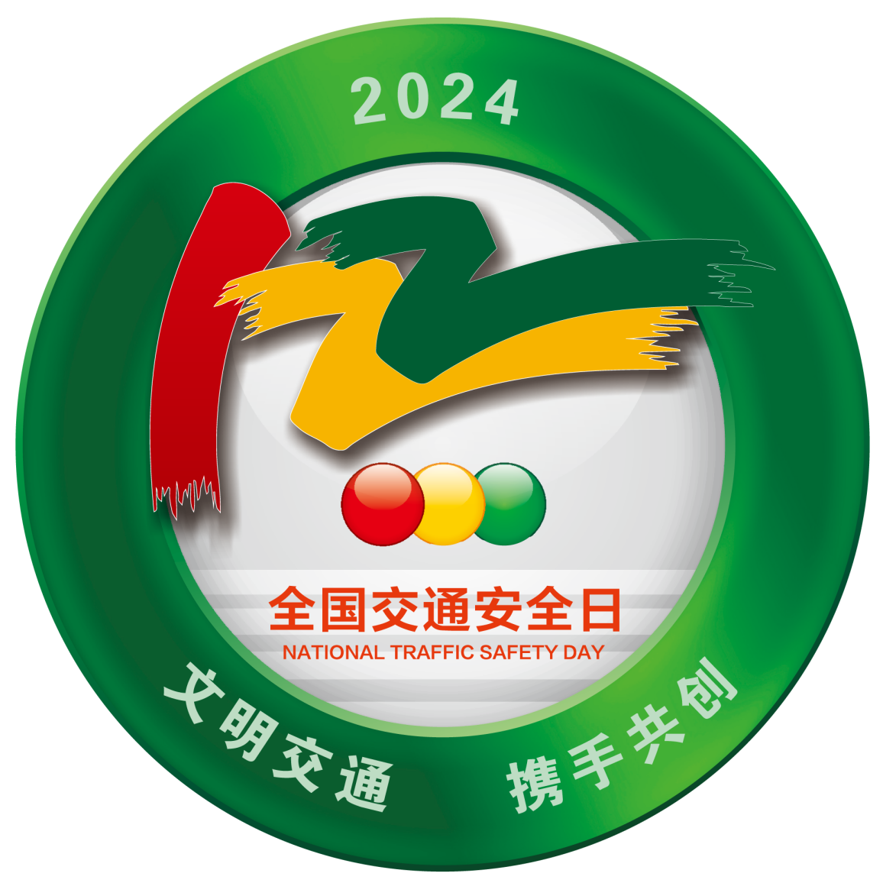
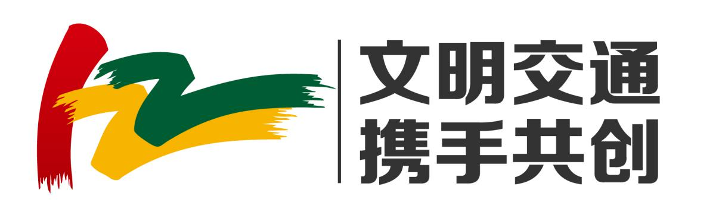

抄送：本局领导，存档。
德化县公安局指挥中心 2024年11月27日印发


